好博医疗
数智化研发管理平台

招
标
文
件
苏州好博医疗器械股份有限公司
二〇二六年三月

目录
第一章 投标邀请 4
1.1、项目名称及招标内容 4
1.2、投标人资格要求 4
1.3、投标人须提供材料（投标截止时间前） 4
1.4、资格审查方式及评标办法 5
1.5、报名方式及报名地址 5
1.6、招标文件的获取 5
1.7、投标文件的递交 5
1.8、现场开标时间、地址 6
1.9、发布公告的媒介 6
1.10、招标人联系方式 6
1.11、招标监督部门：好博医疗集团纪委办公室 6
1.12、评标委员会成员 6
第二章 投标人须知 7
2.1、招标说明 7
2.1.1、项目描述 7
2.1.2、招标方式 7
2.1.3、招标人 7
2.1.4、投标费用 7
2.1.5、解释权： 7
2.2、招标文件的内容 7
2.3、投标文件的要求 8
2.3.1、投标文件的语言 8
2.3.2、投标文件的构成 8
2.3.3、投标报价要求 8
2.3.4、投标货币 9
2.3.5、投标文件的有效期 9
2.3.6、投标文件的制作和签署 9
2.4、投标文件的递交说明 9
2.4.1投标文件的密封和标识 9
2.4.2、递交投标文件的截止日期 10
2.4.3、迟交的投标文件说明 10
2.5、开标 10
2.6、评标 10
2.6.1、投标文件的初审 10
2.6.2、投标文件的澄清 11
2.6.3、投标文件的技术评审 11
2.6.4、投标文件的商务评审 11
2.7、中标 11
2.7.1、确定中标人的标准 11
2.7.1、中标通知书 11
2.8、合同的签署 11
第三章 技术方案要求 12
第四章 投标文件资料一览表 15
4.1、开标一览表（附表1） 15
4.2、投标函（附表2） 15
4.3、法定代表人授权书（附表3） 15
4.4、投标报价表（附表4） 15
4.5、主要业绩表（附表5） 15
4.6、投标人资格声明文件（附表6） 15
4.7、无不良行为承诺书（附表7） 15
4.8、法人营业执照副本复印件、税务登记证副本复印件、组织机构代码证副本复印件 15
4.9、投标人基本账户开户许可证复印件 15
4.10、技术服务方案（投标人自主编制） 15
第五章 投标文件模板 16
附表1：开标一览表 16
附表2：投标函 17
附表3：法定代表人授权书 18
附表4：投标报价表 19
附表5：主要业绩表 20
附表6：投标人资格声明文件 21
附表7：无不良行为承诺书 22
第六章 评标办法与程序 23
6.1、采用综合评分法 23
6.2、评标工作程序 23
6.2.1、招标人资格性检查 23
6.2.2、招标文件符合性检查 23
6.2.3、比较与评分 23
6.2.4、确定中标人名单 23
附件1：资格性检查表 24
附件2：符合性检查表 25
附件3：综合评分表 26
附件4：招标项目审批表 28
第七章 签订合同 29
7.1、合同签订约定 29
7.2、合同文本模板 30
7.3、中标通知书模板 31

第一章 投标邀请

苏州好博医疗器械股份有限公司（以下简称“好博医疗”）现就好博医疗数智化研发管理平台的公开招标工作邀请合格投标人投标。

1.1、项目名称及招标内容
1.1.1、招标人名称：苏州好博医疗器械股份有限公司
1.1.2、招标人地址：江苏省太仓市浏河镇紫藤路8号
1.1.3、招标项目名称：好博医疗数智化研发管理平台
1.1.4、招标编号：HBYL202603-A
1.1.5、招标内容：
本项目为交钥匙工程，包含：PLM 软件许可、实施部署、定制开发、系统集成、数据迁移、培训、验收、售后维保等一揽子服务。
核心覆盖：医疗器械研发全流程、设计控制、法规合规、BOM 管理、变更管理、文档与物料管控、与 ERP 对接。
具体内容及技术要求见本招标文件第三部分《技术方案要求》。

1.2、投标人资格要求
1.2.1独立法人，营业执照合法有效，成立满3 年以上。
1.2.2具有医疗器械行业 PLM 实施成功案例不少于5 个，提供合同复印件与验收证明。
1.2.3近 3 年无重大违法记录、无失信被执行信息。
1.2.4不接受联合体投标，不允许分包、转包。

1.3、投标人须提供材料（投标截止时间前）
1.3.1、开标一览表（格式见附表1）
1.3.2、投标函（格式见附表2）
1.3.3、法定代表人授权书（格式见附表3）
1.3.4、投标报价表（格式见附表4）
1.3.5、主要业绩表（格式见附表5）
1.3.6、投标人资格声明文件（格式见附表6）
1.3.7、无不良行为承诺书（附表7）
1.3.8、法人营业执照副本复印件、税务登记证副本复印件、组织机构代码证副本复印件
1.3.9、投标人基本账户开户许可证复印件
1.3.10、技术服务方案（投标人自主编制）

1.4、资格审查方式及评标办法
本项目实行开标后资格审查，评标阶段采用综合评分法。

1.5、报名方式及报名地址
1.5.1、联系人：陈军校，15262538966。
1.5.2、报名时间：自公告之日起至2026年4月23日17时00分止。
1.5.3、报名公告及通知获取地址：https://www.haobro.cn/（好博医疗官网）

1.6、招标文件的获取
本次招标文件采用电子版发放，获取地址：https://www.haobro.cn/（好博医疗官网）。

1.7、投标文件的递交
1.7.1.投标文件递交截止时间：2026年4月23日17时00分之前。
1.7.2.投标地点：江苏省太仓市浏河镇紫藤路8号
1.7.3.投标人须提交纸质投标文件壹份正本，伍份副本。投标人须密封投标文件，投标文件密封材料封面上注明：招标项目名称、投标人名称、以及在开标日前不得开启的说明，投标人对投标文件须逐页编写页码。

1.8、现场开标时间、地址
1.8.1、开标时间：2026年4月25日10时00分。
1.8.2、开标地址：江苏省太仓市浏河镇紫藤路8号5楼中庭会议室。
招标人按照开标时间要求，现场对所有有效的投标文件进行集中解封。
1.8.3、本项目要求各投标人分别对投标报价的组成、软件需求的理解、软件实施的内容、投标方案的详细描述、软件实施的关键点和难点、软件实施方案等内容进行详细陈述，请各投标人做好述标PPT，述标时间不超过20分钟（可会议参与）。

1.9、发布公告的媒介
本次招标公告同时在好博医疗官网（https://www.haobro.cn/）上公布。

1.10、招标人联系方式
1.10.1、地址：江苏省太仓市浏河镇紫藤路8号
1.10.2、联系人：陈军校，联系方式 15262538966
1.10.3、邮箱：junxiao.chen@haobro.cn

1.11、招标监督部门：好博医疗纪委办公室
联系方式：18552019699
邮箱：xingya.wang@haobro.cn

苏州好博医疗器械股份有限公司
2026年3月3日

第二章 投标人须知

《投标人须知》提供了投标人按照招标人的要求准备投标文件所必须的信息，以及投标、开标、评标和签署合同等有关规定，《投标人须知》应得到严格履行。

2.1、招标说明

2.1.1、项目描述
1.1 详见第三章《技术方案要求》

2.1.2、招标方式
2.1公开招标

2.1.3、招标人
3.1招标人名称：苏州好博医疗器械股份有限公司
3.2 招标人地址：江苏省太仓市浏河镇紫藤路8号

2.1.4、投标费用
投标人应承担所有与准备和参加投标有关的费用。无论投标结果如何，招标人对上述费用不承担任何责任和义务。

2.1.5、解释权
本招标文件适用于所有参与投标的投标人，招标人拥有本次招标文件的最终解释权。

2.2、招标文件的内容
第一章 投标邀请
第二章 投标人须知
第三章 技术服务方案要求
第四章 投标文件资料一览表
第五章 投标文件相关格式
第六章 评标办法
第七章 签订合同

2.3、投标文件的要求

2.3.1、投标文件的语言
除专用术语外，来往文件均使用简体中文。

2.3.2、投标文件的构成
1、开标一览表（格式见附表1）
2、投标函（格式见附表2）
3、法定代表人授权书（格式见附表3）
4、投标报价表（格式见附表4）
5、主要业绩表（格式见附表5）
6、投标人资格声明文件（格式见附表6）
7、无不良行为承诺书（附表7）
8、法人营业执照副本复印件、税务登记证副本复印件、组织机构代码证副本复印件
9、投标人基本账户开户许可证复印件
10、技术服务方案（投标人自主编制）

2.3.3、投标报价要求
1、预计实施周期：合同签署日期—2026年6月31日，招标人保留调整项目实施时间的权利。
2、投标人根据第三章《技术服务方案要求》的规定和本招标文件规定的服务及责任对投标项目进行报价，投标报价包括了合同项下投标人提供技术、设计和技术服务等的全部责任和义务。投标人未单独列明的分项价将视该项目的费用已包含在其他分项中，合同执行中不另予支付。
3、投标人应按《投标报价表》报出分项价和总价。
4、投标报价总价为投标人承接投标项目的价格，该投标报价包含了投标人为此发生的所有成本、费用、税金和利润。
2.3.4招标控制价格
本项目的招标控制价为￥100万元（含税），超过该控制价将导致投标被拒绝。
投标人投标报价在合同执行过程中是固定的，不得以任何理由予以变更，如果投标人的投标报价高于招标人发布的招标控制价时，该投标报价为无效报价。

2.3.4、投标货币
投标货币为人民币。

2.3.5、投标文件的有效期
投标文件的有效期为自开标之日起30日内有效。

2.3.6、投标文件的制作和签署
投标人应编制投标文件正本壹份，副本伍份，电子文本壹份。每套投标文件须清楚地标明“正本”、“副本”或“电子文本”。投标人以U盘形式提供电子文本。投标文件如正本和副本不符，以正本为准。投标人采用A4纸编制投标文件，并胶装成册，投标人对投标文件须逐页编写页码。

2.4、投标文件的递交说明

2.4.1投标文件的密封和标识
1、投标人应将投标文件正本、副本、电子文本分开密封装在单独的信封中，信封上正确标明“”正本、“副本”、“电子文本”字样。上述所有信封再封装在一个外装信封中。
2、外装信封和内装信封上应注明以下内容：
（1）招标项目名称；
（2）“【开标日期和时间】前不得开封”的字样。
（3）投标人名称

2.4.2、递交投标文件的截止日期
投标人应将投标文件于投标截止时间前送达至指定地点。

2.4.3、迟交的投标文件说明
招标人将拒绝并退回规定的截止期后收到的任何投标文件。

2.5、开标
2.5.1开标、评标时间、地点：见招标文件第一章。

2.6、评标

2.6.1、投标文件的初审
1、评标委员会将对投标文件进行检查，以确定投标文件是否完整、有无计算上的错误、文件是否已正确签署、投标文件的编排是否有序等。
2、算术错误将按以下方法更正：如果以单价和数量计算的结果与总价不一致，以及分项价汇总之和与总价不一致，则以单价和分项价为准修改总价。如果用大写表现的数值与用小写表示数值不一致，以大写表示的数值为准。如果投标人不接受对其错误的更正，其投标将被拒绝。
3、可以允许投标文件中存在不构成实质性偏差的、微小的不正规、不一致或不规范。
4、评标委员会对投标文件响应性的判定基于投标文件本身的内容，而不寻求外部的证据。
5、如果投标实质性没有响应招标文件的要求，其投标将被拒绝，如发现有下列情形之一，其投标将被拒绝：
（1）资格证明文件不全的，如投标人为代理经销商的，未提供有效供货商和服务供应商的授权书等；
（2）超出经营范围投标的；
（3）投标文件无法定代表人签字，或签字人无法定代表人有效授权的；
（4）投标有效期不足的；
（5）不满足技术规格书中主要参数。

2.6.2、投标文件的澄清
在评标期间，评标委员会可要求投标人对其投标文件进行澄清，但澄清的要求和答复不得对投标价格等实质性内容做任何改变。有关澄清的要求和答复应以书面或邮件形式提交。

2.6.3、投标文件的技术评审
招标人根据本章的相关规定，对投标文件进行详细评估，以确定投标文件在技术上的各方面是否与招标文件的要求相一致。

2.6.4、投标文件的商务评审
计算评标价时，投标的价格以投标人完成项目，经招标人验收合格为依据。投标价格为包含成本、费用、利润、增值税和其他税费之和。

2.7、中标

2.7.1、确定中标人的标准
评标委员会根据投标人综合情况进行评分，并按照评分高低顺序推荐中标候选人前3名；评标结束后，根据评标委员会推荐，招标人由公司办公会研究确定中标人。

2.7.1、中标通知书
在投标有效期满之前，招标人以书面或邮件方式向中标人发出中标通知书。中标通知书将构成合同的一部分。

2.8、合同的签署
中标人应在收到中标通知书5日内与招标人签订合同，招标人在签署合同时有权根据合同实际需要调整招标项目的采购数量和采购时间。

第三章 技术方案要求

一、项目简述

（一）企业概况
苏州好博医疗器械股份有限公司成立于2011年，处于长三角医疗器械产业集聚区核心地带。现有员工近600名，在全国31个省市自治区设有办事处，服务全国各级医疗单位。
深耕十余载，好博医疗持续以技术创新与体系化能力驱动发展，先后获评国家高新技术企业、潜在独角兽企业、专精特新“小巨人”、瞪羚计划入库企业等多项荣誉。公司构建了集自主研发、制造、规划、运营、销售与全周期服务于一体的综合型产业平台。围绕康复全周期需求，好博医疗全面覆盖神经康复、疼痛康复、中医康复、骨科康复、产后康复、儿童康复、心肺康复及养老康复八大核心康复领域，能够满足多类型机构与多层级场景的应用需求。

（二）项目背景
公司研发中心承担康复产品的全生命周期研发任务，业务覆盖从项目立项、设计开发、验证测试到产品上市和服务的完整流程。当前研发管理模式仍以传统分散式为主：项目管理依赖人工与线下会议调度，新产品研发过程中，电气设计与结构设计独立并行且缺乏协同机制影响效率，新产品设计的可行性缺乏验证工具，凭经验、靠试制的传统方式周期长、成本大还容易返工延迟产品上市，产品数据分散存储于个人终端，PDM核心研发数据（图纸、技术文档、BOM清单）未建立标准化管控体系，全流程数据追溯链条断裂。无法实现以项目、以产品为中心的工时和成本核算；同时，缺陷管理尚未形成系统化记录、追溯、跟踪、反馈与报表分析机制，研发数据与企业现有ERP系统脱节，生产、销售、服务部门数据均源于ERP，未实现以研发数据为核心的源头统一管控。核心业务系统未与集团对接，未实现集团统一管理的要求。制度层面虽制定基础管理规范，但缺乏数字化工具支撑，标准化执行、合规性落地效果难以量化评估。

（三）建设思路
针对企业技术研发部门现状及困难的了解，期望采用信息化手段，结合和优化企业的现有管理方式，来支撑技术研发部门的项目工作管理和产品数据管理。
具体思路分为三步：
首先，“数智化研发体系”需建立“规范化的管理体系、标准化的研发流程、可追溯的研发过程管理、分工明确且易核算、质量可控的过程管理，实现数据源的一致性。
其次，研发数据是产品的源头，与生产、质量、采购、销售及财务等兄弟部门协同性至关重要，需要各部门协同支持，与企业现有系统的数据对接将是重中之重，相互协同实现生产各要素数据的一致性、唯一性、可控性、可追溯及核算，提升企业运营效率。
最后，企业级的研发管理平台，需要高层与基层的紧密互动，建立分工明确的数字化工作小组及部门协同体系，并基于各应用场景，在各关键用户确定系统对接负责人，协同研发部门实现系统的成功上线和应用。

（四）存在问题
1. 纸质资料查询非常不方便，共享性差、效率低，影响工作的进度。
2. 电子文档越来越多，版本也多，但电子图文缺乏系统统一管理，无法方便、正确地查找。日常工作中经常会参考和借鉴已有数据，由于没有系统，现在工作重复录入和整理的工作非常多，不仅效率低下，还很难避免出现录入和统计错误这样的低级错误。
3. 在纸质图纸上划该，而忘记修改对应电子图纸，造成纸质数据与电子数据会出现不一致的情况，这时参照电子数据进行设计，将出现重复的设计错误。
4. 目前BOM等数据无法按照项目和规则自动进行统计汇总，靠人工效率低且易出现错误。
5. 由于数据采用操作系统的文件夹方式保存，数据的安全性无法保证，也无法细化不同人员对各类数据的权限。
6. 数据分散在不同计算机上，如果计算机中病毒或硬盘发生损坏，将会对企业产生不可估量的严重后果。
7. 一个产品的数据查找效率低下，而且数据的完备性、版本的正确性难以保证。
8. 现有项目管理机制，难以让项目相关人员对项目的整体规划达成清晰的共识，从而造成执行过程的配合障碍，影响项目的顺利执行。
9. 现有业务流程执行的过程缺乏系统有效的记录和监督，难以有效追踪；
10. 新品开发质量跟踪管理有限，缺陷无有效记录、分析、汇总，不能给协同部门、管理层及总公司提供数据支撑，会影响决策和调控。
11.核心业务系统未按集团要求进行系统集成。

（五）项目建设的必要性
1. 落实公司战略与监管要求：通过构建标准化、数字化研发管理体系，推动国企管理制度落地见效，同时为未来多区域、多组织协同管理奠定基础，符合公司现阶段及未来发展规划和目标。
2. 筑牢医疗行业合规底线：数智化研发管理平台可将合规要求固化为流程节点，确保研发全环节数据可追溯、可审计，规避合规风险。
3. 打通全流程研发管理瓶颈：通过平台实现项目立项、任务分发、进度管控、审批协同、缺陷管理的全流程数字化闭环，打通电气设计、结构设计、设计验证的协同链路，提升研发过程管控精度与执行效率。
4. 构建研发生态链数据统一体系：以研发数据为唯一源头，实现与ERP系统深度对接，打通研发、生产、采购、销售、服务部门的数据链路，保障生态链数据源的统一与唯一，解决跨部门数据割裂问题。集成集团管控平台，实现单点登录、代办审批。
5. 支撑公司长期战略发展：平台具备良好的扩展性，可满足未来2-5年多区域部署、多组织协同的业务需求，为公司医疗健康产品全球化布局提供坚实的技术支撑。

（六）实现价值
针对上述业务场景，好博医疗研发管理PLM研发管理系统可实现以下核心价值：
岗位 | 核心价值
高管 | 洞悉产品研发全过程
研发 | 高效实施产品全周期、全要素、协同和规范化管理
工艺 | 实现设计到生产的无缝衔接，工艺标准化管控
质量 | 多维度、高时效的质量管控
生产 | 精准获取BOM与工艺数据，减少错料、返工
采购 | 实时获取物料数据，实现零部件标准化与成本管控
财务 | 智能获取研发工时，高效核算成本；
总结起来，好博医疗PLM研发管理系统的四大核心价值，对公司内各业务部门的价值如下表所示：
价值维度 | 高管 | 研发 | 工艺 | 质量 | 生产 | 采购 | 财务
1.提升风险管控 | √ | √ | √ | √ | √ | √ | √
2.提升流程协作 | √ | √ | √ | √ | √ | √ | √
3.提升决策支持 | √ | √ | √ | √ | √ | √ | √
4.提升知识沉淀 | √ | √ | √ | √ | √ | √ | √

二、整体方案设计

（一）方案总述
本次项目以好博医疗研发管理PLM研发管理系统的建设为核心，结合公司管理要求和医疗设备行业最佳实践，进行业务梳理、流程优化，推动公司数字化研发转型，全面提升管理水平。顺应公司的战略发展，针对加强公司研发业务管理，助力公司业务开拓、运营及财务管理、风险管控的需求，运用信息化手段将管理流程固化，用制度确保流程的规范运行，逐步建立科学、全面的信息化业务支撑体系，并借助PLM研发管理系统的实施构建信息流、数据流、业务流统一的信息化平台，完成核心业务系统与集团管控平台集成，满足集团统一管理的信息化方针，提高系统安全等级，为公司研发业务管理、发展及经营决策提供有效支撑。

（二）建设目标
将公司所有产品研发项目纳入好博医疗研发管理PLM研发管理系统，实现项目全过程、全要素、全周期、全流程化管理，打通研发与生产ERP系统的数据对接，为研发赋能、为运营提效。
（1）提升风险管控：指系统能够满足研发风控与合规的需要，在研发全流程协同的基础上，实现全程跟踪项目过程，把控风险；
（2）提升流程协作：指研发项目全过程的业务协同，在系统中固定化、标准化、规范化，通过流程驱动实现业务过程标准化、规范协同，有效降低内部沟通成本；
（3）提升决策支持：指系统能够形成各类分析报表，以方便员工层、管理层实时掌握研发业务运行状况，优化资源配置，让决策建立在精准的数据上。
（4）提升知识共享：通过统一的数据平台，沉淀各个环节的数据要素，将各种文档资料、经验知识等进行收集归档和结构化整合，通过合理的权限控制，实现信息和知识的有序聚合分享。
（5）系统集成：通过与集团管控平台对接，实现PLM单点登录、代办审批，保障业务系统的安全性。
（6）建立数据治理体系：构建集团级统一数据底座，实现核心数据同源治理与高质量迁移
（7）搭建等保级别网络安全环境：安全“三同步”建设，
满足等保二级要求

（三）业务需求
（1）基本功能：系统框架、基本引擎、用户管理、权限管理、用户日志管理、消息系统、审核流程管理等
（2）跟踪更改-自动跟踪更改，您可以在任务窗格中看到这些更改并访问之前的修订版
（3）集成式文件预览-使用集成的预览功能动态预览CAD数据
（4）产品管理：产品分类管理、零部件分类管理、元器件库管理、图纸分类管理、工艺文件分类管理、技术协议分类管理、其他相关文件分类管理等；零部件与各类文件关联管理、文件版本管理等
（5）材料明细表(BOM)支持：维护和利用材料明细表(BOM)信息，供下游使用
（6）远程访问-通过Web浏览器为内外部用户提供数据访问权限。可随时随地在任意设备上访问
（7）知识库管理：行业知识（如行业专利、竞争对手信息、国际法规、之类体系文件等）分类管理
（8）提供分类查找、搜索引擎查找等功能模块
（9）多CAD支持-使用内置功能连接到各种第三方CAD创作工具
（10）自动生成PDF-在工作流程变换期间将工程图文件转换为PDF
（11）项目管理-从头到尾管理项目阶段。利用用户的任务和时间表来自动追踪进度
（12）缺陷管理-支持研发各阶段缺陷录入，可按严重程度、缺陷类型、所属项目进行分类标注，关联对应的设计文件与项目任务。
（13）流程管理-配置业务流程，如工程变更请求(ECR)、传输和审批
（14）品项管理­使用记录和文件来创建、编辑和比较完整的BOM
（15）仪表板和报告-创建交互式图形仪表板以显示关键信息。通过电子邮件附件发送报告
（16）工艺管理解决方案：PBOM管理、工艺路线管理、CAPP管理、工装库、设备库、原材料库管理、材料消耗定额管理等
（17）工艺人员任务分配及流程执行管控，工艺数据动态管理，工艺数据统计汇总及报表输出功能
（18）项目研发过程中人员工时统计和输出，便于企业财务维度核算研发成本；
（19）ERP集成接口：实现与现有或后续实施的ERP系统深入集成，具体内容及格式要求需要按公司要求由实施人员灵活配置实现。
（20）集团管控平台集成：实现“一次认证，全网通行”，彻底杜绝“人已离职，PLM账号仍可登录”的安全漏洞。
（21）建立数据治理体系：确保组织架构、岗位信息、员工主数据实时同步，从源头保证数据一致性，制定并发布PLM系统内的产品分类标准、项目编码规则、关键属性定义等统一规范，形成企业级产品/项目数据字典，为后续数据分析与共享奠定基础。

三、整体解决方案

（一）研发平台规划步骤

规划“好博公司数智化研发管理平台”功能涉及面广，为了便于实施和控制风险，我们采用“整体规划、分步实施”的原则来进行，如下是整体方案规划：2026年完成一阶段项目实施，分两期进行：一期重点解决研发内部管理的瓶颈，实现研发管理规范化和标准化、研发协同、研发与生产等跨部门之间的协同继续深化和扩展系统应用，打通企业内部生态链，让数据产生价值。二期根据项目进展及公司要求，完成研发内部生态链建设，搭建属于好博自有统一的结构设计、结构与电气一体化设计及研发设计可行性分析与验证，缩短产品研发周期，加快产品生产与上市时间，适应新时代背景下的快速迭代，响应市场。

（二）项目管理模块与功能
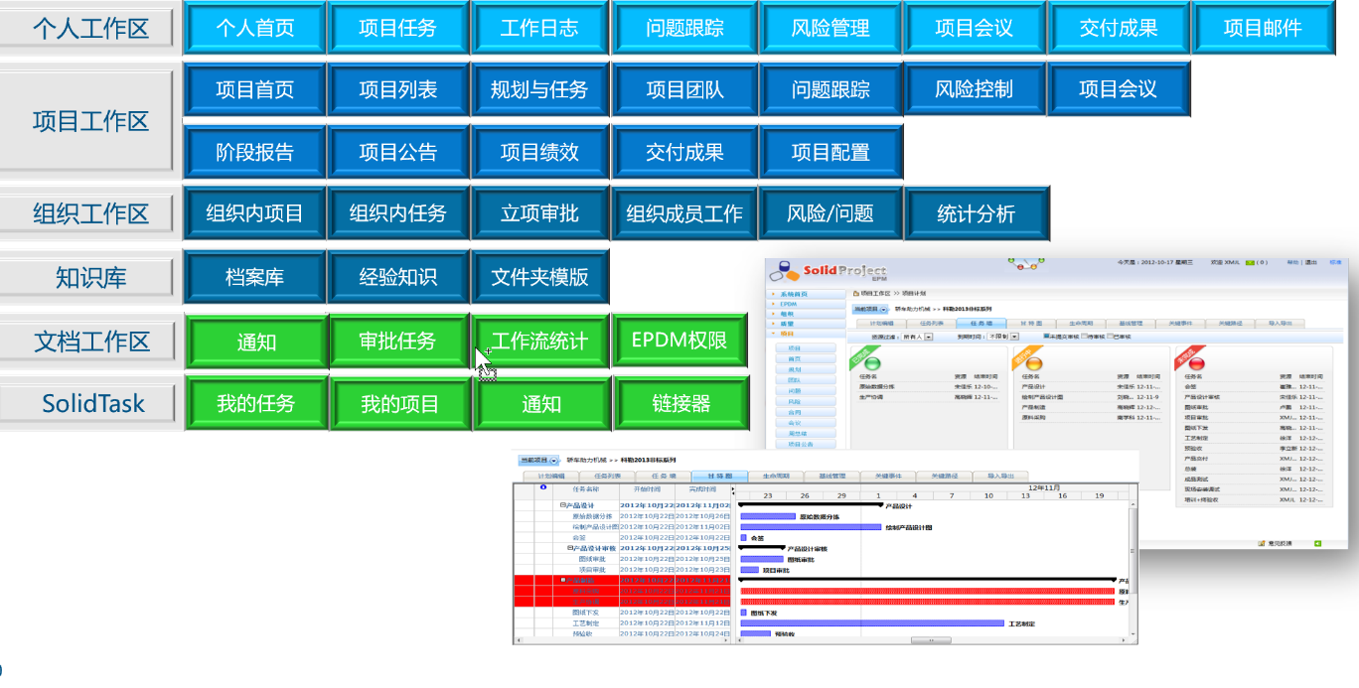

（三）系统集成
1. 主要目的：遵循集团及好博公司的财务数据标准，确保数据口径统一、核算准确。
2. CAD设计软件集成：实现与SolidWorks等主流CAD软件的无缝集成，支持图纸在线预览、版本管理、属性同步、批量导入导出。
3. ERP系统集成：实现PLM系统与ERP系统的BOM数据、物料数据、供应商数据双向同步，确保设计数据与生产、采购数据一致。
4.集团管控平台集成：实现单点登录和业务流程代办审批，实现“一次认证，全网通行”。
该集成主要实现：
把物料和机械BOM通过WebService发送给金蝶ERP
基于项目报表集中展现项目进度、项目人工工时、任务状态等，可按财务要求实现系统数据传输和上报
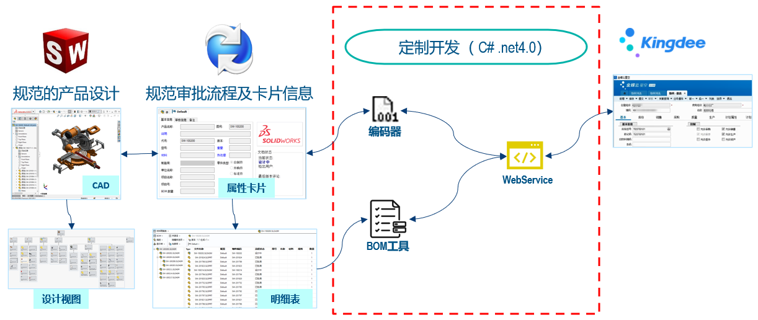
集团管控平台集成主要实现了：PDM系统中的更改通知，在完成审核后，可以通过与集团管控平台的集成，发送给所有涉及的部门。

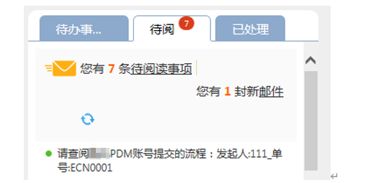
实现技术： 集团管控平台对接PDM接口，实现平台在线待办审批动作。
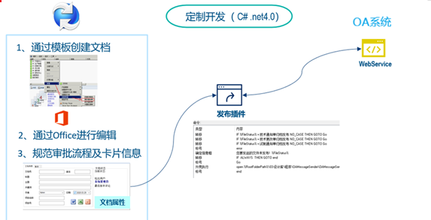
达索SOLIDWORKS为主流制造业提供的是平台化软件，在自身系统的扩展和异构系统集成方面做了很多工作，提供了大量应用程序接口，以满足合作伙伴、客户对其进行二次开发；目前支持VBA、VB.NET、Visual C#、Visual C++ 6.0及Visual C++/CLI等编程语言。
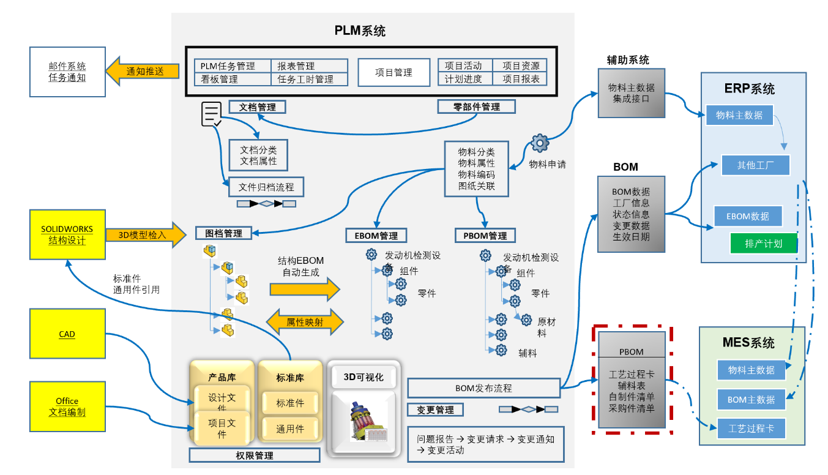

（四）布局人工智能+AI模型应用
为解决当前研发数据分散、流程不统一、变更管理混乱、知识难以沉淀复用、创新效率不足等问题，拟以PLM 产品全生命周期管理平台为基座，先完成研发全流程标准化、规范化、数字化，再逐步叠加人工智能技术，构建“ 好博PLM+AI” 一体化智能研发体系 ，实现从 “经验驱动研发” 向 “数据驱动 + 智能决策” 转型，最终提升产品迭代速度、降低合规风险、强化临床与工程融合、构筑企业核心技术壁垒。
把研发 “管起来、统起来、规范起来”，为 AI 打数据基础，让数据 “可用、可信、可分析”，AI 才能用起来，用 AI 放大 PLM 价值，形成 “AI 研发能力”，以PLM 实现研发全流程标准化、数据统一化、合规可追溯为底座，逐步引入自然语言处理、机器学习、知识图谱与生成式 AI 技术，构建覆盖需求、设计、仿真、测试、临床、变更、合规的AI 驱动智能研发体系，最终实现康复医疗设备研发更高效、更可靠、更合规、更具创新性。

四、技术要求

（一）基础技术架构要求
1. 采用“C/S+Web”混合架构，支持客户端本地高效操作与Web浏览器远程访问，适配研发中心现有网络环境，兼容Windows 10及以上操作系统，保障不同场景下的使用体验。
2. 数据库采用Microsoft SQL Server 2017及以上稳定版本，支持最大524PB数据库容量，满足海量研发数据长期存储与快速检索需求。
3. 支持多站点部署与异地数据实时同步，服务器端包含archive server、数据库服务器、Web API服务器、应用服务器核心组件，保障系统7×24小时稳定运行，可用性达99.9%以上。
4. 具备弹性扩容能力，初期支持50-80并发用户，未来可平滑扩展至150+用户规模，适配业务规模增长与多组织协同需求。
5. 支持多语言界面（中文、英文等），满足跨国际研发协同的语言使用需求，消除地域沟通障碍。

（二）核心技术标准
1. 系统操作：要简单易用，匹配windows操作习惯，最好在PDM/PLM系统中能直接查看、搜索、拖拽使用原有的设计参数或模型，节省时间提升效率减少出错；一定要避免因对模型数据兼容性问题造成的等待时间、报错或引用错误。
2. 全流程集成兼容性：深度集成SOLIDWORKS、Creo等主流三维设计软件，Altium、Electrical等二维电气设计软件，Abaqus\ANSYS等有限元分析软件；全面兼容Microsoft Office、PDF、STEP、STL等主流文件格式，确保研发各环节数据无缝对接与流转。
3. 版本与权限管控标准：支持文件检入/检出机制，自动记录版本迭代历史（含修改人、修改时间、修改内容、审批意见），支持版本对比与回溯；采用基于角色的三级权限管控（用户、角色、项目），可精细化设置数据访问、修改、审批、下载等权限，保障数据安全。
4. 流程定制与审批标准：支持可视化流程编辑器，可自定义项目立项、任务分发、审批、缺陷管理等全流程模板，适配公司管理规范，满足合规审计要求。
5.跨系统接口标准：提供开放的API接口，支持与现有ERP系统/集团管控平台对接，实现研发BOM、物料信息、技术参数的自动同步与双向交互；实现单点登录、代办审批，预留与其他系统的标准化对接通道，支持未来业务系统扩展与一体化集成。

（三）部署与服务要求
1. 提供完整的系统部署方案，支持本地部署模式，适配公司现有IT架构，提供专业的现场部署与技术支持服务，确保系统平稳上线。
2. 提供定制化培训服务，涵盖管理员培训、研发人员操作培训、跨部门协同培训等，配套详细操作手册，确保全员熟练掌握系统功能。
3. 提供至少1年免费运维服务，包括系统升级、故障排查、技术咨询、数据备份与恢复支持，7×24小时应急响应，保障系统稳定运行。
4. 支持二次开发与个性化配置，可根据公司业务发展需求灵活调整流程模板、报表维度、接口参数，适配长期发展与管理优化需求。

五、配套硬件：服务器&网安设备配置规划

1.服务器配置
存储和应用服务器
存储服务器 | 最低配置 | 推荐配置 | 信创配置
处理器 | — | Intel Xwon Bronze系列 | 海光3280/3250
RAM | 16GB | 32GB | 32G DDR4
硬盘（可用空间） | 1T | >3T | >3T
操作系统 | Windows Server 2022 | Windows Server 2025 | Windows Server 2025（需确认兼容性）
应用服务器 | 最低配置 | 推荐配置 | 信创配置
处理器（CPU） | Intel Xeon 2.4GHz | Intel Xeon Silver系统 | 海光5280/5250
CPU数量 | 1 | 1 | 1
内存（RAM） | 32GB | 64GB | 64GB DDR4
硬盘（可用空间） | 200G | 1TB | 1TB（推荐企业级SSD或SAS硬盘）
硬盘类型 | SATA | SAS或SSD | SAS或SSD
RAID类型 | Raid5 | Raid10 | Raid10
操作系统 | Windows Server 2022 | Windows Server 2025 | Windows Server 2025
数据库服务器 | SQL Server 2019 CU22 | SQL Server 2025 | SQL Server 2025
许可管理器服务器
硬件参数 | 最低配置 | 推荐配置 | 信创配置
处理器 | Intel i5系统 | Intel ultra 7系统 | 海光3250
RAM | 4GB | 8GB | 8GB DDR4
硬盘（可用空间） | 500HDD | 500HDD | 500GB SSD
显卡 | — | — | —
操作系统 | Windows 10专业版 | Windows 11专业版及以上 | Windows 11专业版及以上
操作系统 | Windows Server 2022 | Windows Server 2025 | Windows Server 2025
用于客户端软件连接许可

说明:
该文档主要描述了企业在搭建PLM系列软件中所用到的硬件配置；
以下推荐的硬件配置，主要是结合了PLM官方提供的系统运行要求和已经使用了
PLM软件的客户对于硬件配置的反馈整理而成；
有以下几点需要进行说明：
此次推荐的服务器运行参数为50用户左右
使用的操作系统为64位
如果不在推荐的配置上运行，则无法保证所安装系统的性能
推荐使用主流品牌厂商的图形工作站及服务器
所推荐的硬件型号，如果生产厂商对其进行了升级换代，请参考升级换代后的型号参数
软件运行效率与数据复杂度、软件相关设置及硬件配置都有关系

2.网络安全建设

1.网络安全防护同步建设，关键设备已部署到位
三同步原则：网络安全防护措施与PLM系统建设实现同步规划、同步建设、同步使用，确保安全能力随系统上线一并生效。

网络边界与内部安全：部署国产防火墙，实现网络边界访问控制、入侵防御、安全策略管理；同步完成国产交换机部署，支撑系统内部网络分区与安全域划分，满足网络隔离要求。
终端与数据安全：部署深信服AES终端安全及文件防泄密模块，实现终端安全防护、敏感文件管控、外发行为审计，防范数据泄露风险。

2. 确保建成后达到等保二级标准
对标建设：按照《网络安全等级保护基本要求》第二级标准，从物理安全、网络安全、主机安全、应用安全、数据安全等维度开展建设。

六、实施与服务需求

（一）实施方式与策略
1.实施方式:本次项目，将结合市场上医疗设备行业先进同行的系统建设经验，结合公司自身发展的研发业务方向，同时考虑未来公司发展进行系统建设。
2.实施策略:以项目成功为目标，结合实际情况和业务需求，统一规划，分步实施。
（1）启动阶段以新产品项目启用，熟悉并优化管理模型，全产品逐步推广。
（2）历史数据整理并导入系统，实现全部产品高效管理，实现数据源的统一。
（3）部门协同，立足研发中心，与协同的生产、工艺、采购等部门密切配合。
（4）一把手工程，PLM研发管理系统不仅仅是信息系统，更是研发业务的核心管理工具，实施过程就是流程构建和梳理管理的过程，需要高层的输入和支持。

（二）研发数据迁移规划
核心原则：极简起步、先理后迁、分步落地、风险可控，重点解决“历史数据杂乱、无规范、迁移后能快速用起来”的核心需求，同时贴合好博公司的管理要求。

1、迁移核心目标（简单明确，不复杂）
将分散在个人电脑、共享文件夹、U盘的研发数据（图纸、BOM、文档、测试报告等），统一迁移至新PLM系统，结束数据孤岛。
迁移过程中完成分类、命名规范，确保数据可查可用、符合管理要求。

2、迁移规划
阶段 | 核心工作 | 关键动作
准备阶段 | 理数据、定规则、做培训 | 1. 梳理所有研发数据；2. 制定简单命名/分类规则；3. 全员基础PLM操作培训
迁移阶段 | 分批次、分类型迁移数据 | 1. 先迁核心数据（在用产品图纸/BOM）；2. 再迁历史数据；3. 迁移后简单核对
验收阶段 | 核对数据、优化调整、正式启用 | 1. 全员核对负责的数据；2. 解决迁移问题；3. 停止旧数据存储，正式用PLM

（三）实施周期
遵循PLM研发管理系统的成功应用经验，以成功客户应用经验为参考，比如微创医疗、安康医疗、杰美医疗等机构后，本项目初定以下总体建设计划：
实施周期预估需要3月，上线试运行后持续进行优化。预计2026年6月底完成实施交付使用。
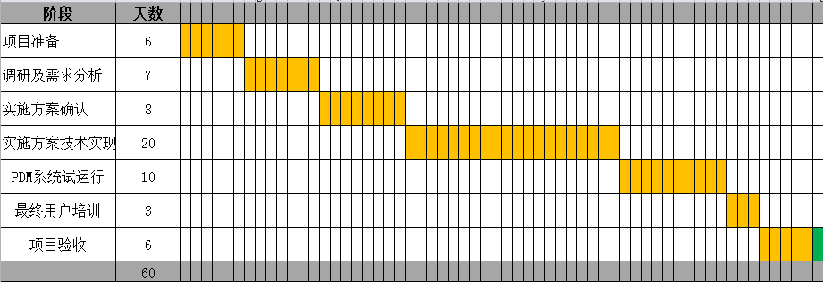
本期具体实施计划如下：
里程碑 | 第1月 | 第2月 | 第3月
阶段工作 | 前期准备、组织架构梳理、需求调研、系统结构设计、搭建 | 核心模块配置、业务流程适配、决策审批板块沟通调整及确认 | 集成接口开发、试运行、用户培训、问题优化、上线交付

（二）项目风险及控制
序号 | 风险 | 对策
1 | 业务需求不明确 | 项目实施不仅要立足当下，更要着眼未来，要有前瞻性，系统架构要有扩展性。能够清晰地表达需求和困难，是项目成功的关键。
2 | 关键用户和业务骨干参与度低，信息不同步 | 建立项目通讯录及沟通机制，关键用户全程参与需求调研、测试、验收环节。
3 | 配套制度和规范未跟进 | 系统建设过程也是制度的进一步明确，根据项目推进要求，同步推动研发管理、变更管理、文档管理、合规管控制度的制定和修订。
4 | 系统集成对接风险 | 提前与ERP、CAD、集团管控平台等系统厂商沟通，明确接口规范、数据标准，制定专项对接方案，提前开展接口测试。
5 | 数据迁移风险 | 全员配合，制定详细的历史数据迁移方案，明确数据清洗、整理、导入、校验标准，分批次开展迁移，确保数据完整、准确。

（三）项目实施团队要求
1.根据项目规模组建稳定的实施团队，并应制订项目实施规范，保证项目的所有管理要求和实施策略能得到一贯地执行。
2.团队必须结构合理，能够充分满足公司建设目标的需要，核心实施人员必须具备医疗设备行业研发管理PLM系统实施经验。
3.原则上不能进行项目人员变动，在特殊情况下，供应商变动的人员必须在资历、项目经验上优于被替换的人员，并需事先得到公司认可。如果公司认为供应商的人员不能胜任，则有权要求供应商更换人员，供应商应在合理时间内指派合适的替换人员。供应商若在人员更换上违约，则按照双方签订合同中的相关违约条款进行处理。
4.供应商必须遵守公司的相关制度规定，遵守公司的项目考勤制度，对于违反者，先警告，屡教不改者予以清退，并扣除供应商相应的项目人天费用。
5.供应商应对派驻在公司的项目实施人员安全及行为负全部责任，供应商人员到公司应遵守当地安全规定，公司不对供应商实施人员发生的任何意外事件承担任何责任和费用，包括但不限于由于公司的行为或疏忽造成的。

（四）售后服务需求
1.供应商在系统实施完毕，通过系统正式验收后，应提供以下售后服务：系统正式验收后，供应商需按照以下要求进行系统质保服务，保障好博医疗研发管理PLM研发管理系统的稳定可靠运行。
2.免费质保期为一年，从项目终验之日起计算。在质保期内，供应商应提供固定的质保期联系人，该联系人必须为供应商的项目实施团队中的骨干成员。如因系统运行故障导致停止，免费质保期顺延。供应商应在接到用户故障信息后1小时内响应，24小时内服务人员应到达现场。
3.在质保期内，供应商应按如下方式提供服务：
热线电话：可通过电话、传真、邮件等通讯交流方式对公司提出的复杂等级低的问题予以支持。
远程登录：当系统提供的业务中断或问题复杂等级高时，需要提供远端登录支持。
现场服务：当系统提供的业务中断或问题复杂等级高且远程登录无法解决问题时，需要派遣顾问到达现场解决问题。
质保期满后的技术支持和维护：如公司仍需供应商提供服务，双方应友好协商并签订协议。
升级服务：供应商须在出现好博医疗研发管理系统新版本和系统BUG后5日内进行升级和BUG修复，以保证公司系统的版本更新和稳定运行。
应急手册及应急演练：应公司要求，供应商需协助公司制定和完善应急手册及演练方案，并配合公司实施应急演练。
供应商所提供的系统本身的缺陷和故障应该终身免费维修。在系统使用的任何时期，若发现系统有任何瑕疵、缺陷和漏洞，供应商必须尽快提供解决方案，若这些瑕疵、缺陷和漏洞已经严重影响了公司业务正常进行的，供应商必须提供免费的修复服务。

（五）对投标人的要求
1. 具有独立承担民事责任的能力；
2. 具有良好的商业信誉和健全的财务会计制度；
3. 具有履行合同所必需的设备和专业技术能力，具备官方认证合作伙伴资质；
4. 在经营活动中无重大违法违纪记录；
5. 拥有医疗行业PLM系统实施成功案例；
6. 法律、行政法规规定的其他条件。

第四章 投标文件资料一览表

4.1、开标一览表（附表1）

4.2、投标函（附表2）

4.3、法定代表人授权书（附表3）

4.4、投标报价表（附表4）

4.5、主要业绩表（附表5）

4.6、投标人资格声明文件（附表6）

4.7、无不良行为承诺书（附表7）

4.8、法人营业执照副本复印件、税务登记证副本复印件、组织机构代码证副本复印件

4.9、投标人基本账户开户许可证复印件

4.10、技术服务方案（投标人自主编制）

第五章 投标文件模板

附表1：开标一览表
开标一览表
投标人名称：
项目名称：
序号 | 工作内容 |  | 投标报价（元） | 项目完成时间 | 备注
1
2
3
4
 | 合计
投标总价 |  | 小写
 |  | 大写
投标人需要声明的情况
注：本项目招标控制价为100万元（含税），投标总价不得高于招标控制价，否则为无效报价。

投标人代表签字：

投标人（签章）：

年 月 日

附表2：投标函
投 标 函
致：
根据贵方项目（项目名称：招标编号：NBYL202603-A）招标采购的投标邀请，签字代表（姓名、职务）经正式授权并代表投标人（投标人名称、地址）提交下列文件正本壹份，副本伍份，电子文本壹份：
开标一览表；
投标函；
法定代表人授权书；
投标报价表；
投标人情况简介；
主要业绩表；
投标人资格声明文件；
投标人资质证书及其他资质证明文件；
本招标文件中规定应提交的有关技术文件材料。
在此，签字代表声明如下：
1．投标人对招标文件中规定应提供的项目的投标总价为：（以人民币元为单位，用小写和大写分别表示）。
2．投标人已详细阅读并完全理解全部招标文件，包括澄清文件；并将按招标文件的规定履行合同责任和义务。
3．本投标有效期为自开标之日起30日。
4．投标人同意按照招标人的要求提供与投标有关的一切数据或资料，并完全理解最低报价的投标人不一定中标的规定。
5．与本投标有关的一切正式往来信函请寄：
地址：邮编：
电话： 传真：
投标人代表签字：
投标人名称：
公章：
日期： 年 月 日

附表3：法定代表人授权书
法定代表人授权书

本授权书声明：注册于（地址）的（公司名称）的（法定代表人姓名、职务）代表本公司授权（被授权人的姓名、所在单位及职务）为本公司的合法代理人，参加（项目名称：招标编号： ）的投标，以本公司名义处理一切与之有关的事务。
本授权书于年月日签字生效，特此声明。
本授权书不得转委托。

法定代表人签字：
被授权人签字：
投标人名称：
（盖章）

附件1：法定代表人身份证复印件（正反面复印）
附件2：被授权人身份证复印件（正反面复印）

附表4：投标报价表
投标报价表
投标人名称：
项目名称：
招标编号：
投标报价货币计量单位：（人民币元）
序号 | 工作内容 | 人数 | 工作天数 | 人天单价 | 费用小记 | 备注
1
2
3
4
5
 | 合计
投标人需要声明的情况
填表说明：
1、根据《技术服务方案要求》的规定和本招标文件规定的招标范围，投标报价包括了合同项下投标人完成投标项目和技术服务等的全部责任和义务。投标人未单独列明的分项价将视该项目的费用已包含在其他分项中，合同执行中不另予支付。
2、投标人应按《投标报价表》报出分项价和总价。
3、投标报价为投标人完成投标项目的价格，该投标报价包含了投标人为此发生的所有成本、费用、税金和利润。
4、本表可以相同格式扩展。
本项目投标价格总计（大写）： 人民币元，（小写）： 人民币元。
投标人代表签字： 投标人（签章）：

附表5：主要业绩表
投标人2021年以来类似项目主要业绩表

用户单位名称 | 项目名称 | 销售业绩 | 项目完成时间 | 联系方式 | 备注
合计
注：1、此表行数可添加；
2、此表如有虚假情况，将导致投标无效。

附表6：投标人资格声明文件
投标人资格声明文件
1、名称及概况：
（1）投标人名称：
（2）地址：
电话/传真号码：
（3）成立和/或注册日期：
（4）公司性质：
（5）注册资本：
（6）主要负责人：
（7）职工人数：
（8）近期财务状况（到2025年12月31日止）
固定资产：
原值：
净值：
流动资金：
（9）法定代表人姓名：
（10）授权代表的姓名和职务：
2、有关开户银行的名称、账户名称、账号和地址：
3、投标人认为需要声明的其他情况：
兹证明上述声明是真实、正确的，并提供了全部能够提供的资料和数据，我们同意遵照贵方要求出示有关证明文件。
投标人名称：
（签章）
授权代表姓名和职务：
授权代表签字：
签字日期：
传真：
电话：
电子邮件：

附表7：无不良行为承诺书
无不良行为承诺书
我 郑重承诺：
我公司具有健全的财务会计制度，依法缴纳税收，在提交投标文件截止时间前的三年内没有违法、违规等不良行为记录，没有被政府职能部门通报的不良行为记录。
我公司珍惜公司声誉，没有因腐败或欺诈行为而仍被政府或业主宣布取消投标资格的记录。
我公司参与此招标项目的员工在提交投标文件截止时间前的五年内没有司法机关或纪律监察机关已书面认定的行贿受贿记录。
我公司对上述内容的补充说明：

。
我公司承诺，如我公司在投标文件中没有充分披露公司本承诺书中所述的相关负面信息，视同弄虚作假，我公司自愿接受招标人做出的取消投标资格、取消中标资格、解除已签署的合同的处理决定，绝不提出任何异议、绝不向招标人主张任何权利。
特此承诺！

投标授权人代表签名：

投标单位盖章

日期： 年 月 日

第六章 评标办法与程序

6.1、采用综合评分法
综合评分法是指在最大限度地满足招标文件实质性要求前提下，按照招标文件中规定的各项因素进行综合评审后，以评标总得分前三名的投标人作为中标候选人的评标方法。根据评标委员会推荐，招标人公司办公会研究确定中标人。

6.2、评标工作程序

6.2.1、招标人资格性检查
评标委员会根据招标文件的规定，对投标文件的资格证明文件进行审查，以确定投标人是否具备投标资格。评标委员会认定资格性检查合格，确定可以进入下一步评审的投标人。

6.2.2、招标文件符合性检查
评标委员会根据招标文件的规定，从投标文件的有效性、完整性进行审查，以确定招标文件的实质性。评标委员会认定符合性检查合格，确定可以进入下一步评审的投标人。

6.2.3、比较与评分
1、按招标文件中规定的评标方法和标准，对资格性检查和符合性检查合格的投标文件进行商务和技术评估，综合比较与评价。
2、评分方法：
评标委员会将按照技术方案、行业经验、团队实力、系统集成与拓展性、投标报价、售后服务等方面对投标人进行评议。
评标委员会将按照评分细则对合格投标人进行评议打分。合格投标人的最终得分为各评委评分的算术加权平均值。

6.2.4、确定中标人名单
评标委员会根据投标人最终评分，按照评分高低顺序推荐中标候选人前3名；评标结束后，根据评标委员会推荐，中标人由公司办公会研究确定。

附件1：资格性检查表
- 资格性检查表
投标人
序号 | 资格检查项 | 审核结论
1 | 独立法人，营业执照合法有效，成立满3 年以上
2 | 具有医疗器械行业 PLM 实施成功案例不少于5 个
3 | 近 3 年无重大违法记录、无失信被执行信息
4 | 不接受联合体投标，不允许分包、转包
注：有下述情况之一的，评标委员会认定其为不合格投标人：
（1）在评标过程中，评标委员会发现投标人以他人的名义投标的；串通投标的；以行贿手段谋取中标或者以其他弄虚作假方式投标的。
（2）投标人拒不按照要求对投标文件进行澄清、说明或者补正的。
（3）投标文件没有投标人授权代表签字（或盖章）或者加盖公章的。
（4）没有按照招标文件要求提供相关资格证明文件或者所提供的资格证明文件有瑕疵的；投标人不能提供合法的、真实的材料证明其为合格投标人的。
（5）投标人资格条件不符合国家有关规定或者招标文件要求的；其它不能满足法律法规资格性规定的。
（6）结论填写“合格”或“不合格”，不合格的投标人不进入下一轮评议。

附件2：符合性检查表

序号 | 投标人 | 完整性 |  | 实质性响应 |  |  | 结论
序号 | 投标人 | 投标文件的组成 | 投标文件的格式 | 报价范围 | 投标有效期 | 符合招标文件所有条款、条件且没有重大偏离或保留 | 结论
1
2
3
4
5
注：有下述情况之一的，评标委员会认定其为不合格投标人：
（1）投标文件载明的投标范围小于招标文件规定的招标范围的；
（2）投标文件附有招标人不能接受的条件的；
（3）其它未能实质响应招标文件条件和要求的；
（4）结论填写“合格”或“不合格”，不合格的投标人不进入下一轮评议。

附件3：综合评分表
投标方：
评标维度 | 权重（%） | 细分评分项 | 评分标准 | 需提供的佐证资料 | 得分
一、技术方案与医疗适配性（40分） | 40 | 技术方案 | 技术方案符合招标文件要求，方案整体建设思路清晰，系统总体架构、集成架构、技术架构、应用架构、系统集成、应用功能等设计合同，项目实施时间及进度安排合理，方案设计内容全面、详实可行，采用技术先进，设计性能优越，很好地把握住了本项目建设的关键点和难点。  评为优秀：35-40分；良：25-34分；一般；15-24分；差：0-14分； | 技术方案
二、医疗器械行业案例（10分） | 10 | 同行业案例覆盖率 | 1. 近3年内（自投标截止日起算），医疗器械行业成功案例数量：≥5个得5-10分，3-4个得3-4分，1-2个得1-2分，0个得0分； | 1. 案例合同复印件（需加盖投标单位公章，明确合同签订时间、服务内容、甲方为医疗器械相关单位）；  2.业绩表
三、项目实施与团队（10分） | 10 | 项目实施与团队 | 拟任项目经理：  具有信息系统项目管理师（高级）或PMP认证证书计3分；不满足不计分；  担任合同金额超过70万管理信息系统项目的项目经理，每个项目计1分，最多3分；不满足不计分；  具备6年以上信息系统建设工作经验，并提供其在投标人3个月及以上社保缴纳证明的，计2分；  有PLM项目工作经验，每个项目加1分，最多计2分；（相关经验材料须提供合同复印件并加盖公章） | - 信息系统项目管理师（高级）或PMP认证证书  - 投标人其他客户合同复印件  - 社保缴纳证明  - 经验材料须提供合同复印件
四、商务报价（35分） | 30 | 投标总报价 | 满足招标文件要求，评标基准价为招标委员会定义的合理预估价。偏差率=100% ×（投标人评标价-评标基准价）/评标基准价。  报价得分＝0.3*【100-|偏差率×100×1|】（高于评标基准价）  报价得分＝0.3*【100-|偏差率×100×1|】（低于评标基准价）  最终得分精确到小数点后2位，小数点后第三位“四舍五入”。 | 报价单
四、商务报价（35分） | 5 | 3年维护费报价 | 满足招标文件要求，评标基准价为所有投标人有效报价的倒数第二最低价。偏差率=100% ×（投标人评标价-评标基准价）/评标基准价。  报价得分＝0.05*【100-|偏差率×100×1|】（高于评标基准价）  报价得分＝0.05*【100-|偏差率×100×1|】（低于评标基准价）  最终得分精确到小数点后2位，小数点后第三位“四舍五入”。 | 年度维护费报价单
五、服务与维保（5分） | 5 | 服务与维保承诺 | 1. 承诺质保期内，应对好博医疗变更需求，无偿提供相关系统功能修改，并保证完全符合好博公司要求；计2分；  2.承诺保质期内项目组成员驻场服务，提供合同约定质保期内驻场服务计1分；未提供不计分；  3.承诺质保期外售后服务费高于合同额10%的计1分，不高于合同额5%的计2分；售后服务费未作出实质性承诺不计分。 | 1. 服务与维保方案（明确支持方式、响应时间、维保范围）；
总分（100分）

附件4：招标项目审批表
招标项目审批表
申请日期： | 年 月 日 |  | 编号：HBYL-20260303-A
申请部门/公司
招标项目 |  |  | 预计招标金额：
招标方式 | 公开招标□ 邀请招标□
招标时间 | 经办人 |  | 联系电话
招标项目概况
编号 | 前3名投标单位 | 联系人 | 电话
1
2
3
评标委员会成员
招标监督部门及人员
招标委员会推荐中标单位
评标委员会推荐中标单位原因
招标申请部门意见 |  | 部门分管领导意见
评标委员会意见
纪委办公室意见
总经理意见
董事长意见
注：本表一式两份，一份招标申请部门留存，一份纪委办公室备案；

第七章 签订合同

7.1、合同签订约定
1、招标人与中标人在中标通知书发出5日内签订合同。
2、中标人在合同履约中，未按合同约定全面履行义务的，招标人有权终止合同。
3、招标人在签署合同时有权根据实际需要调整招标范围。
4、中标人实施本项目的成果，包括但不限于著作权、商标权、专利权、专有技术、实用新型、外观设计等知识产权及其它财产权益归属于招标人。中标人对实施本项目的成果不得用于招标人之外的第三方。

7.2、合同文本模板
苏州好博医疗器械股份有限公司
数智化研发管理平台
合
同
书

合同编号：HB-20260303-A

甲方：苏州好博医疗器械股份有限公司
乙方：xxxxx
签订地点：中国·江苏·太仓
签订日期：202x

7.3、中标通知书模板
中标通知书
[投标单位全称]：
贵单位参加的 [项目名称]（招标编号：[招标编号]）招标采购活动，经评标委员会评审、公示无异议，现确定贵单位为中标人。
一、中标主要信息
中标金额：人民币￥元（大写：）
中标内容：PLM 软件采购、实施、部署、培训、售后服务等（按招标文件及投标文件执行）
服务周期 / 工期：______
质量标准：符合国家、行业及招标文件规定标准
二、后续要求
请贵单位自收到本通知书之日起 ____日内，与我方洽谈合同事宜，并按照招标文件、投标文件及相关承诺签订书面合同，逾期将按相关规定处理。
特此通知。

招标单位（盖章）：__________
法定代表人 / 授权代表
（签字）：__________日期：____年__月__日

